新 书 推 荐

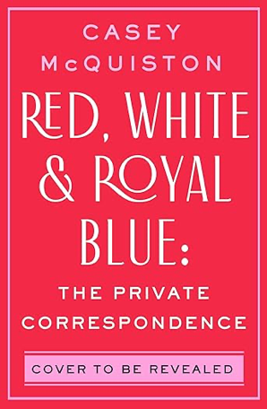
中文书名：《星条红与皇室蓝：私人信件》
英文书名：RED, WHITE & ROYAL BLUE: The Private Correspondence
作 者：Casey McQuiston
出 版 社：St. Martin’s Press
代理公司：WME/ANA/Jessica
页 数：304页
出版时间：2026年12月
代理地区：中国大陆、台湾
审读资料：电子稿
类 型：大众文学
前作《星条红与皇室蓝》版权已授30余个语区
亚马逊畅销排行榜：
#1 New Release in Epistolary Fiction

内容简介：

一部全新的中篇小说，以便笺与书信的形式讲述，延续那段曾打动全球读者的难忘爱情故事。

自从那次邮件泄露事件让亚历克斯和亨利登上全球头条之后，他们便发誓再也不把电子邮件用于私人交流。可他们依然喜欢给彼此写信，于是借用了前人常用的方式：手写情书。

《星条红与皇室蓝：私人信件》深入亚历克斯与亨利的私人书信，时间跨度超过二十年，从两人在世界舞台上命运般并肩的那一天一直延展至未来。这部书信体中篇小说收录了他们的私人信件、明信片、日记条目等内容，既有尖刻俏皮的妙语，也有亲密幻想，还有关于组建家庭的动情讨论。它将为读者呈现亚历克斯与亨利长期未来的动人图景，也让人得以再次走近那些深受喜爱的配角。

作者简介：


凯西·麦奎斯顿（Casey McQuiston）是《纽约时报》榜单冠军畅销书作者，擅长创作浪漫喜剧。其作品曾获石墙图书奖、兰姆达文学奖和美国图书馆协会表彰；其关于生活与文学的文章见于《华盛顿邮报》（Washington Post）、《纽约时报》（New York Times）和《美好胃口》（Bon Appétit）等媒体。其处女作《红、白与皇家蓝》（Red, White and Royal Blue）于2023年被改编为一部获艾美奖提名的电影。

在不写爱情故事的时候，麦奎斯顿常常望着最近的一片水域出神，或是陪伴自己深爱的、总是很贪吃的贵宾犬混种狗佩珀（Pepper）。凯西出生并成长于路易斯安那州南部，如今与家人居住在美丽的纽约皇后区。

《星条红与皇室蓝》媒体评价：

畅销榜与奖项：
- 《纽约时报》（New York Times）及《今日美国》（USA Today）即时畅销书
- 2019年“Goodreads Choice Award”最佳开刃作与最佳浪漫小说
- 2020年Alex奖获奖作品
- 《柯克斯书评》（Kirkus）评为21世纪最佳图书之一（迄今为止）
- 《Vogue》2019年度最佳小说
- 《名利场》（Vanity Fair）2019年度最佳书籍
- NPR 2019年度最爱图书之一
- 《娱乐周刊》（Entertainment Weekly）2019十大浪漫小说之一
- BookPage 年度最佳
- 《图书馆期刊》（Library Journal）2019最佳浪漫小说
- Shelf Awareness 年度最佳
- She Reads 2019最佳浪漫小说

“一部精妙的开刃作……看着亚历克斯爱上亨利，你也会被感染——被他们俩，还有这本精彩绝伦的书。”
——《纽约时报书评》（The New York Times Book Review）

“像烟花绽放在天空、闪烁在你发间的欢乐皇室爱情故事，你会一次又一次深陷其中。A+”
——《娱乐周刊》（Entertainment Weekly）

“美国总统之子与威尔士王子之间的竞争，最终演变成一段旋风般的爱情，这是一部关于真爱的迷人故事。”
——《美国周刊》（Us Weekly）

作者问答：

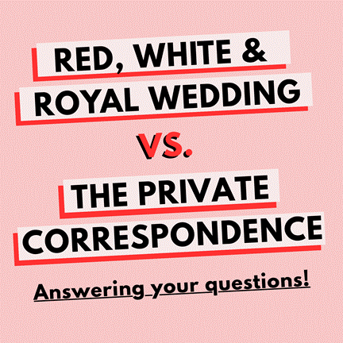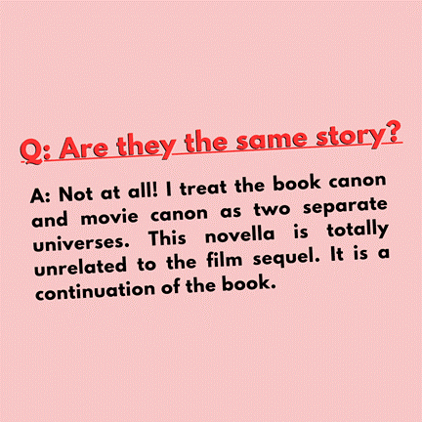
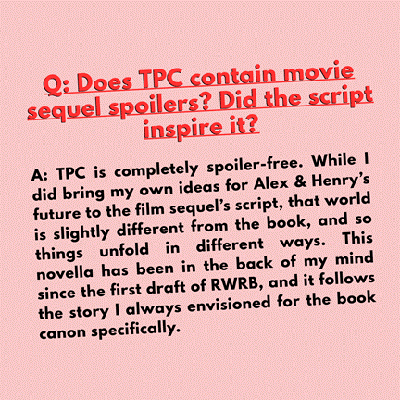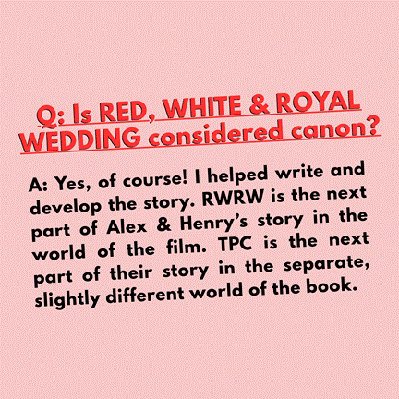

感谢您的阅读！
请将反馈信息发至：版权负责人
Email：Rights@nurnberg.com.cn
安德鲁·纳伯格联合国际有限公司北京代表处
北京市海淀区中关村大街甲59号中国人民大学文化大厦1705室, 邮编：100872
电话：010-82504106, 传真：010-82504200
公司网址：http://www.nurnberg.com.cn
书目下载：http://www.nurnberg.com.cn/booklist_zh/list.aspx
书讯浏览：http://www.nurnberg.com.cn/book/book.aspx
视频推荐：http://www.nurnberg.com.cn/video/video.aspx
豆瓣小站：http://site.douban.com/110577/
新浪微博：安德鲁纳伯格公司的微博_微博 (weibo.com)
微信订阅号：ANABJ2002


